04 марта в группе «Почемучки»
прошёл праздник, посвященный Женскому дню
8 марта.
Есть в нашем мире слово вечное, короткое, но самое сердечное.
Оно прекрасное и доброе, оно простое и удобное,
Оно душевное, любимое, ни с чем на свете несравнимое.

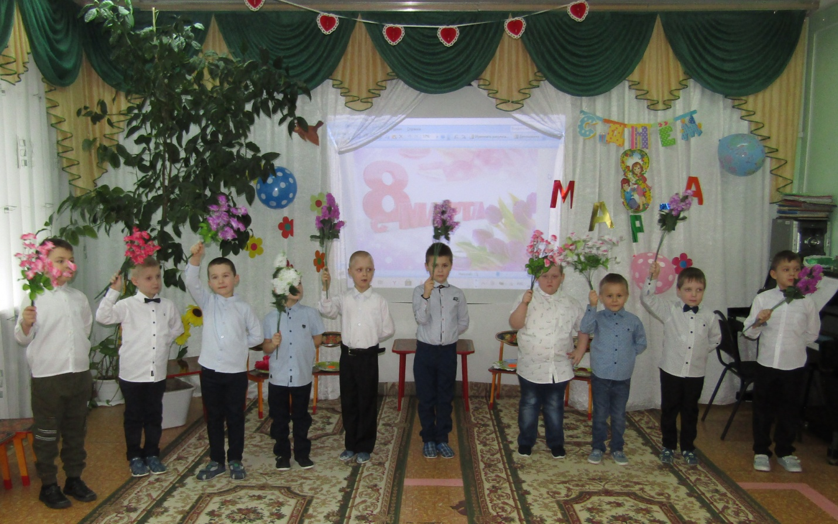
Мамино сердце не знает покоя, мамино сердце, как факел горит.
Мамино сердце от горя укроет, будет ему тяжело - промолчит.
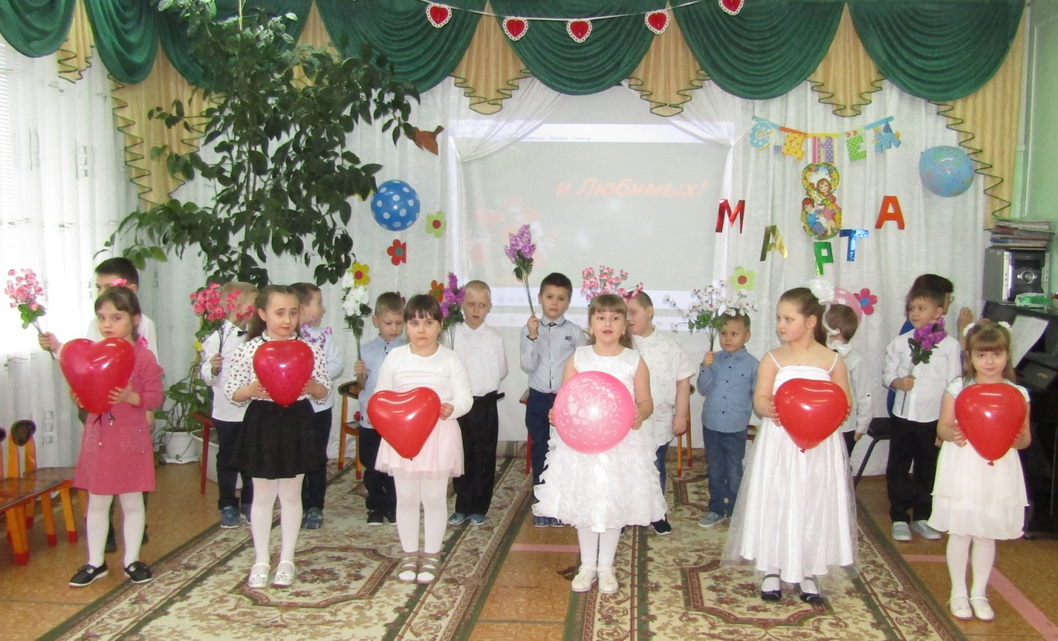
Мамино сердце так много вмещает ласки, заботы любви и тепла,
Нас от невзгоды любой защищает, только б родная, подольше жила.
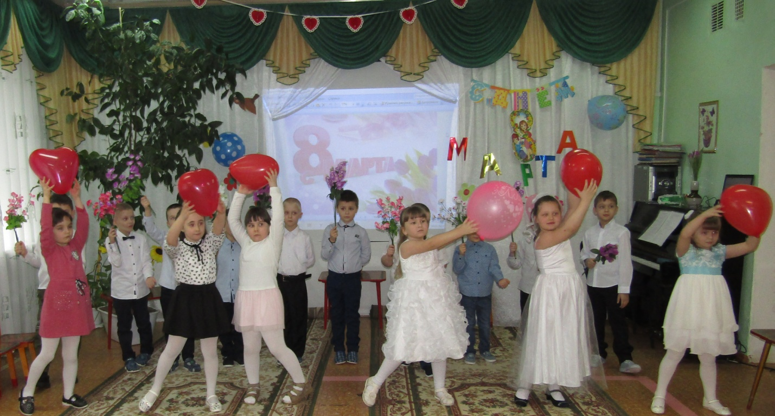
Материнской любви нам никто не заменит, не пытайтесь, не надо, друзья.
Только мамино сердце любовью согреет, и обнимет, и приласкает тебя.
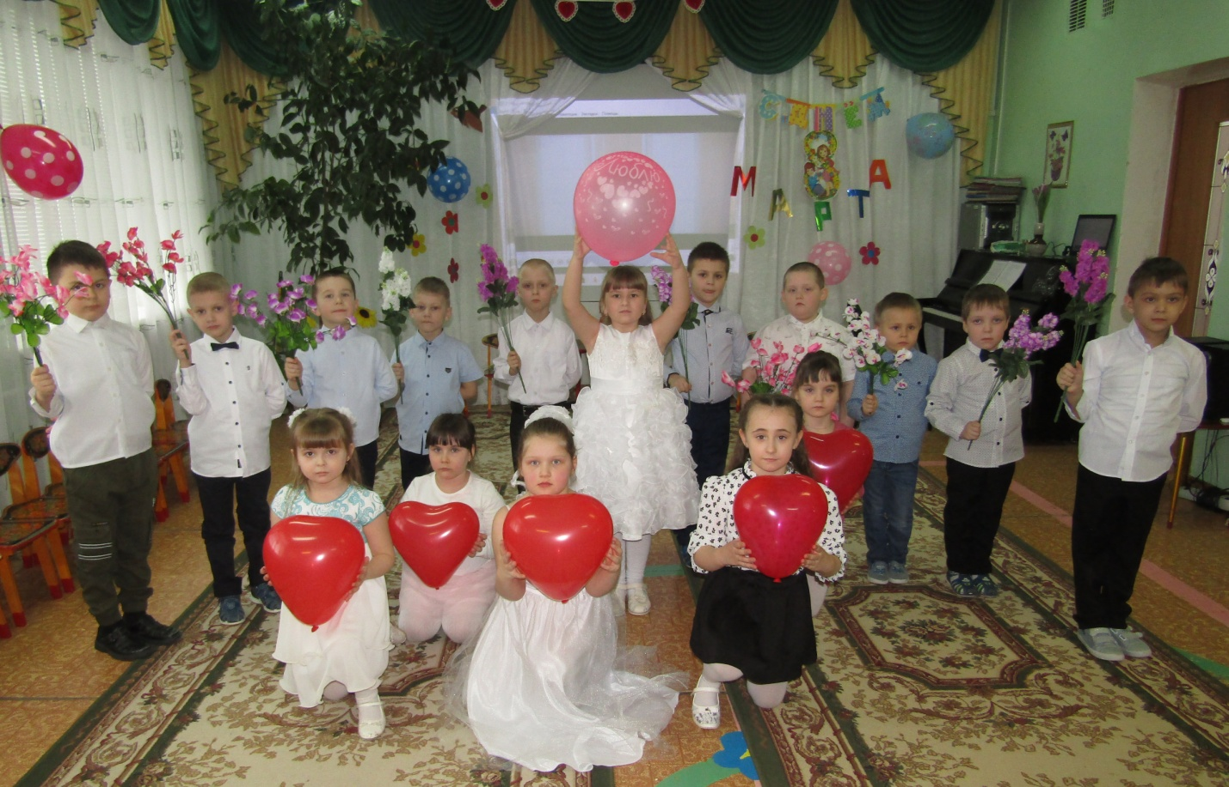
Мы поздравляем наших мам, им шлем горячие приветы.
Женский праздник очень яркий, это всем известно нам!

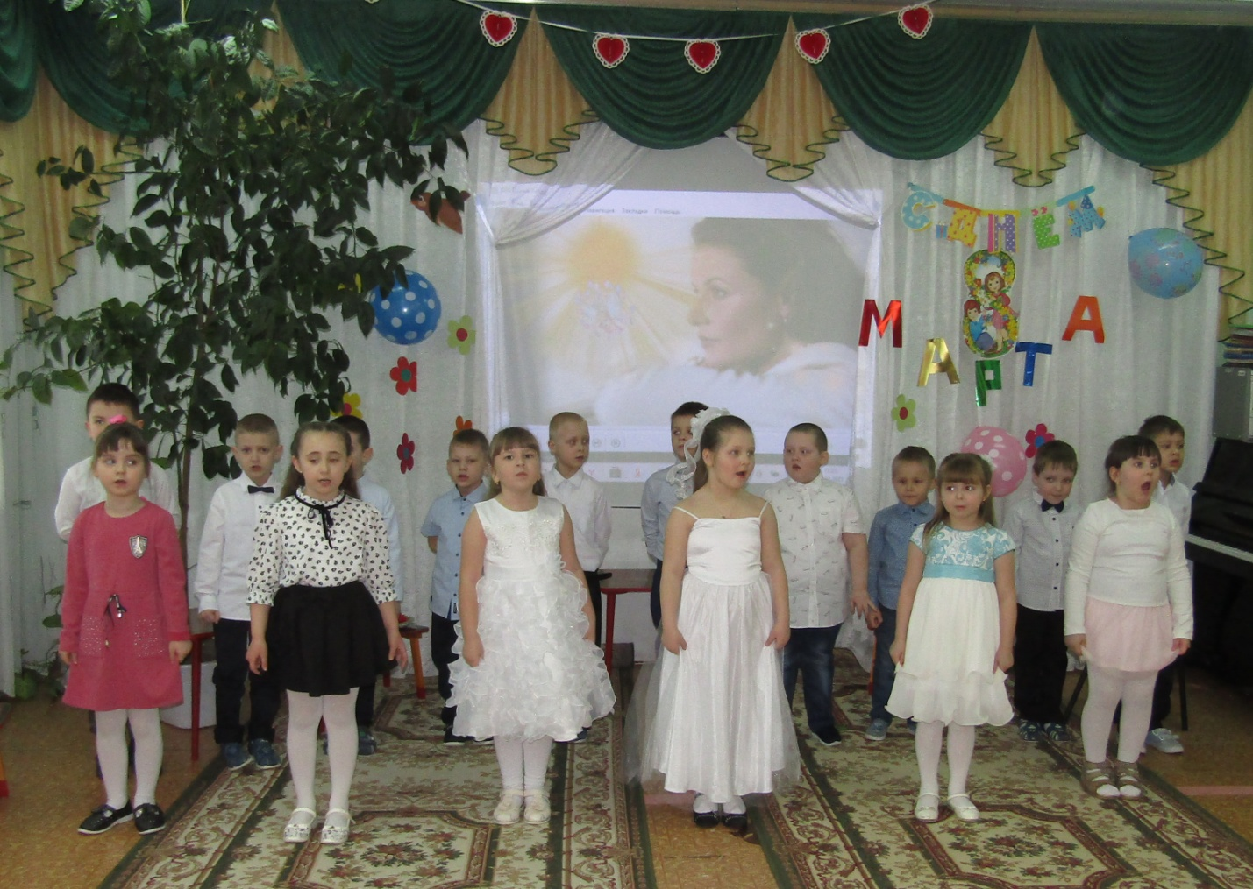
Приготовили подарки мы для бабушек и мам!
Есть подарок - всех чудесней: он зовется новой песней.
Эту песенку для мам мы споем сегодня вам!

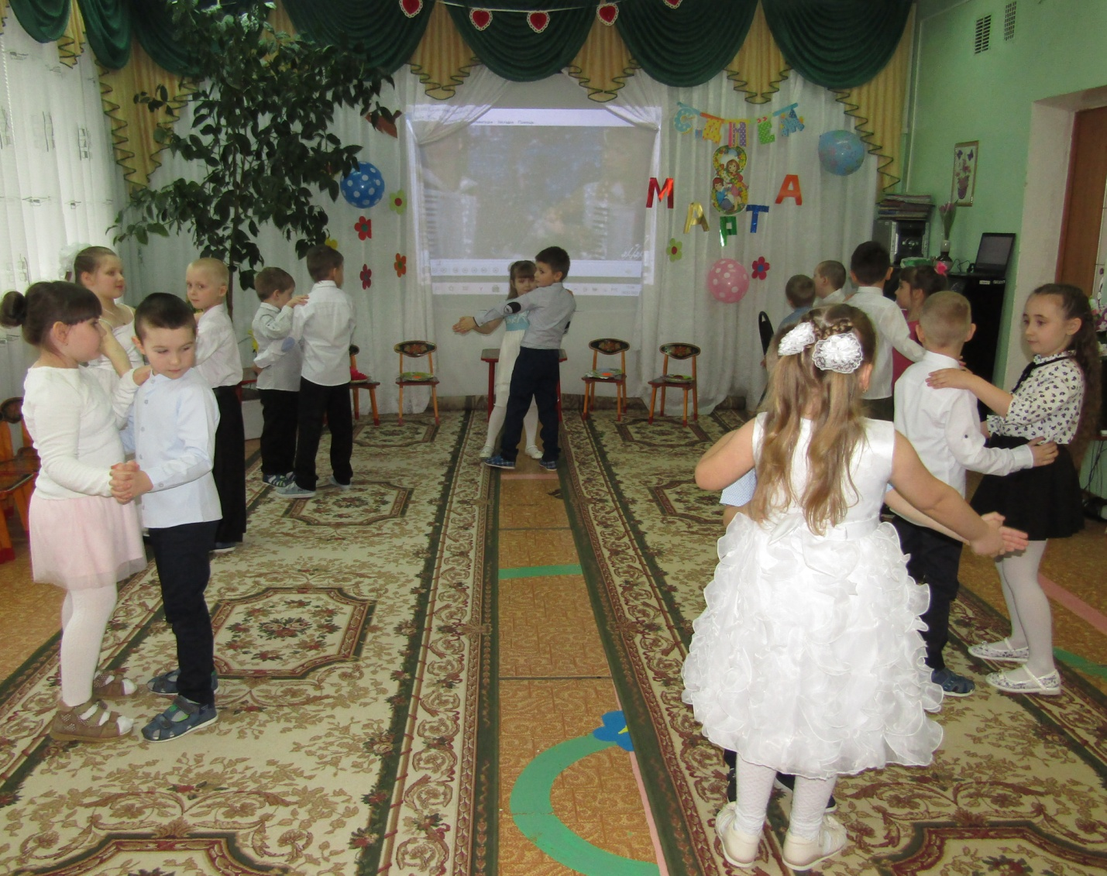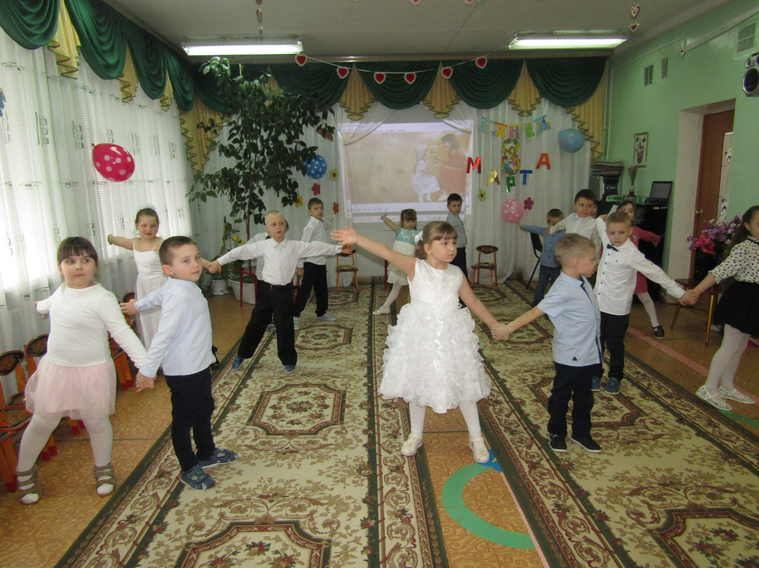
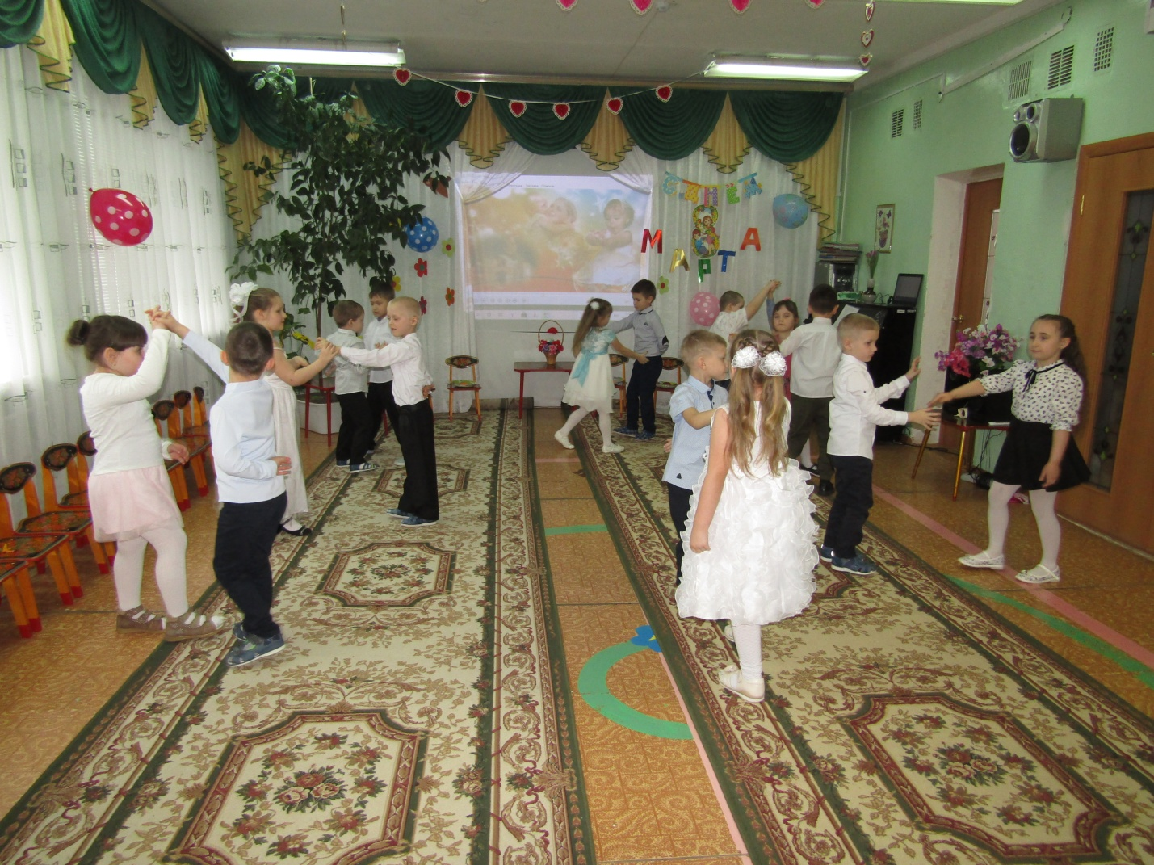
Весенним солнышком согреты, бегут веселые ручьи,
От молодой весны приветы передают всем нам они!

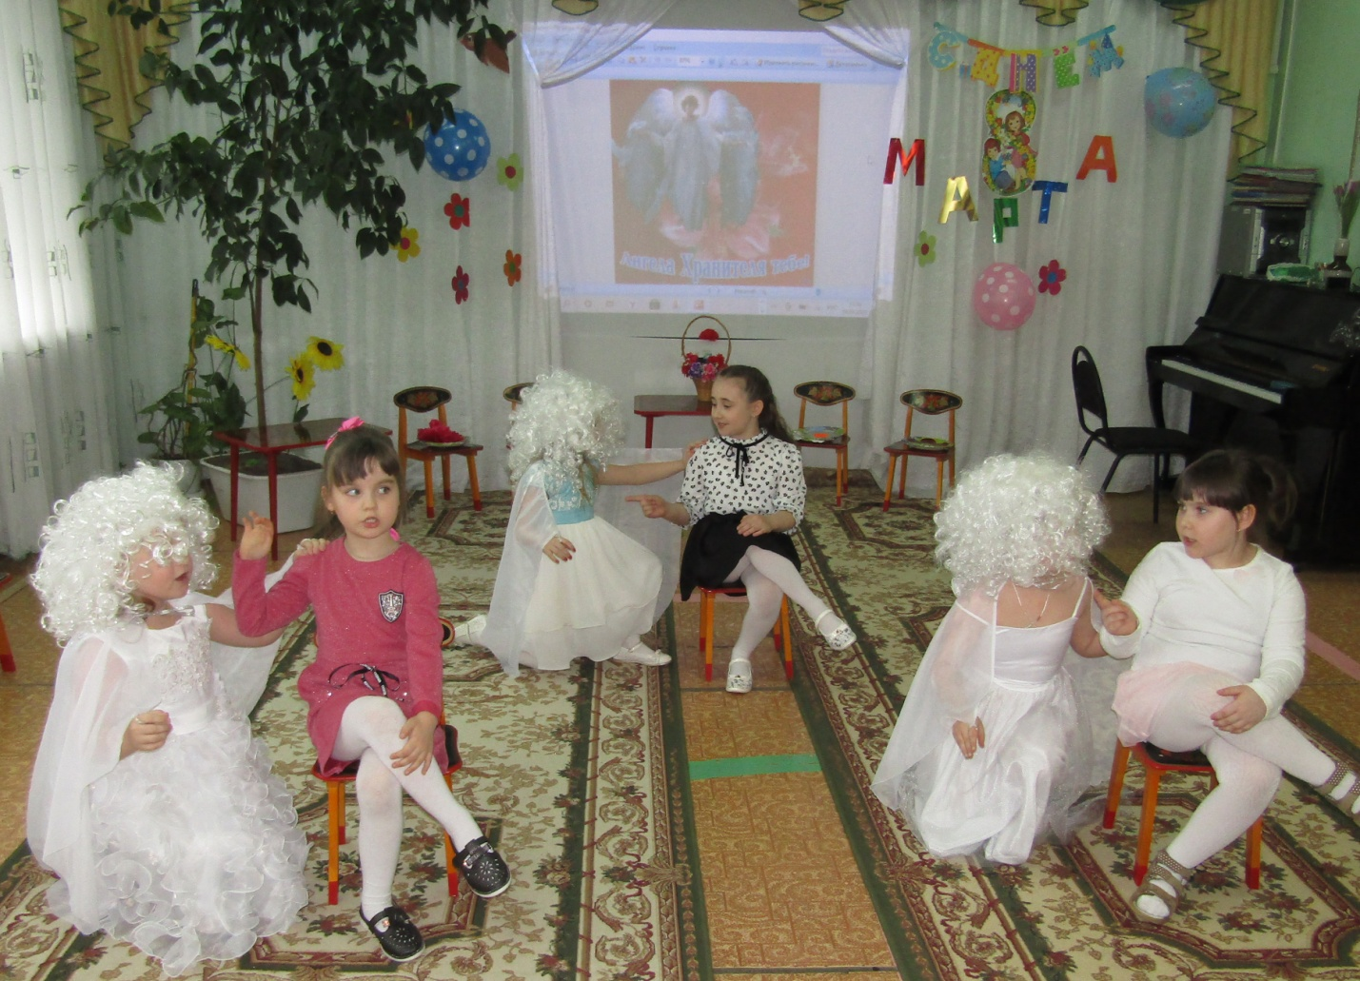
Из далёких снов Ангел прилетел, рядышком со мной добрый Ангел сел.
Очень я прошу тебя, Ангел дорогой,
Счастье принеси с собой мамочке родной,
И от горя защити мамочку мою,
Ангелочек дорогой, маму я люблю!

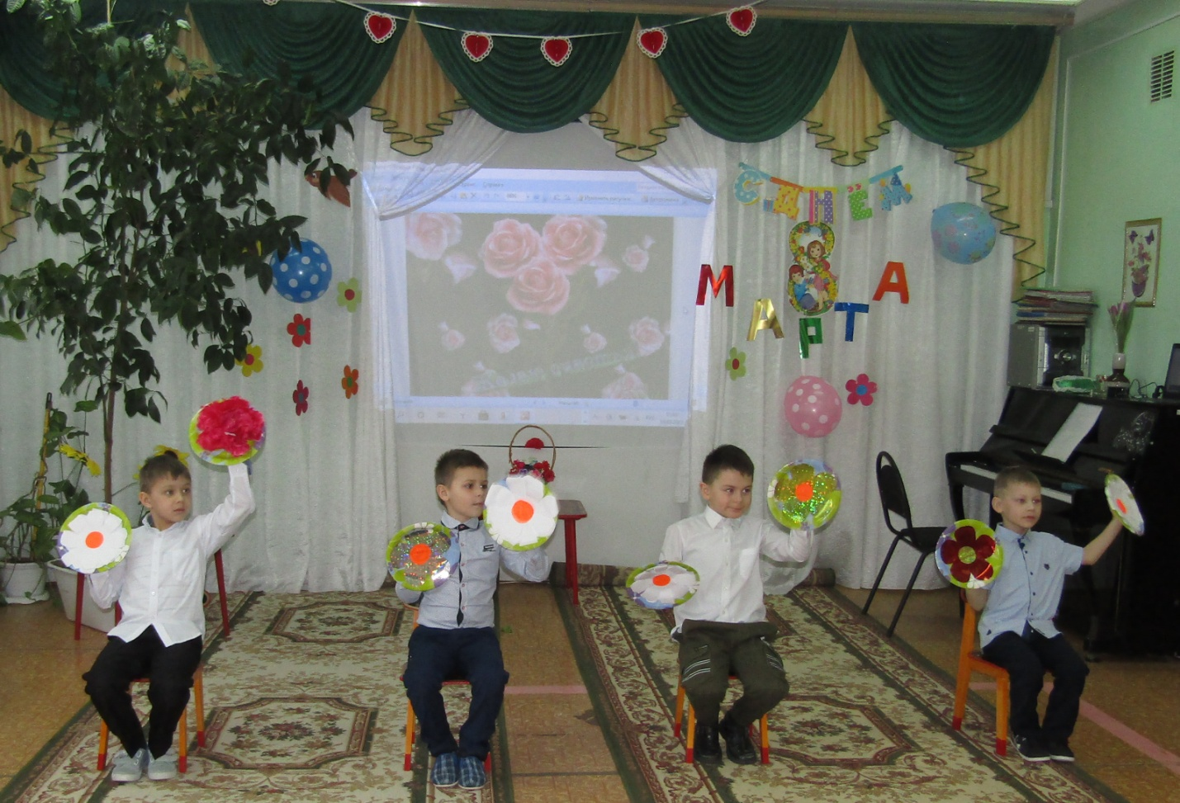
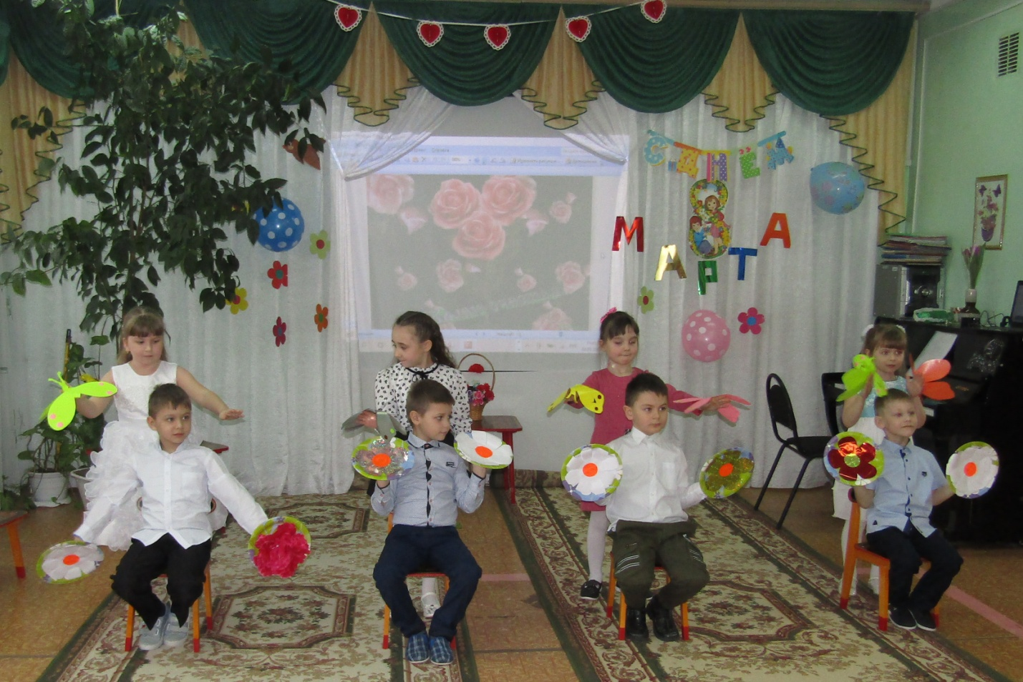
Вот снова к нам пришла весна, ее мы чувствуем дыханье,
Проснулись реки ото сна и птиц уж слышно щебетанье.
Весной приходит в гости к нам наш праздник самый- самый светлый.

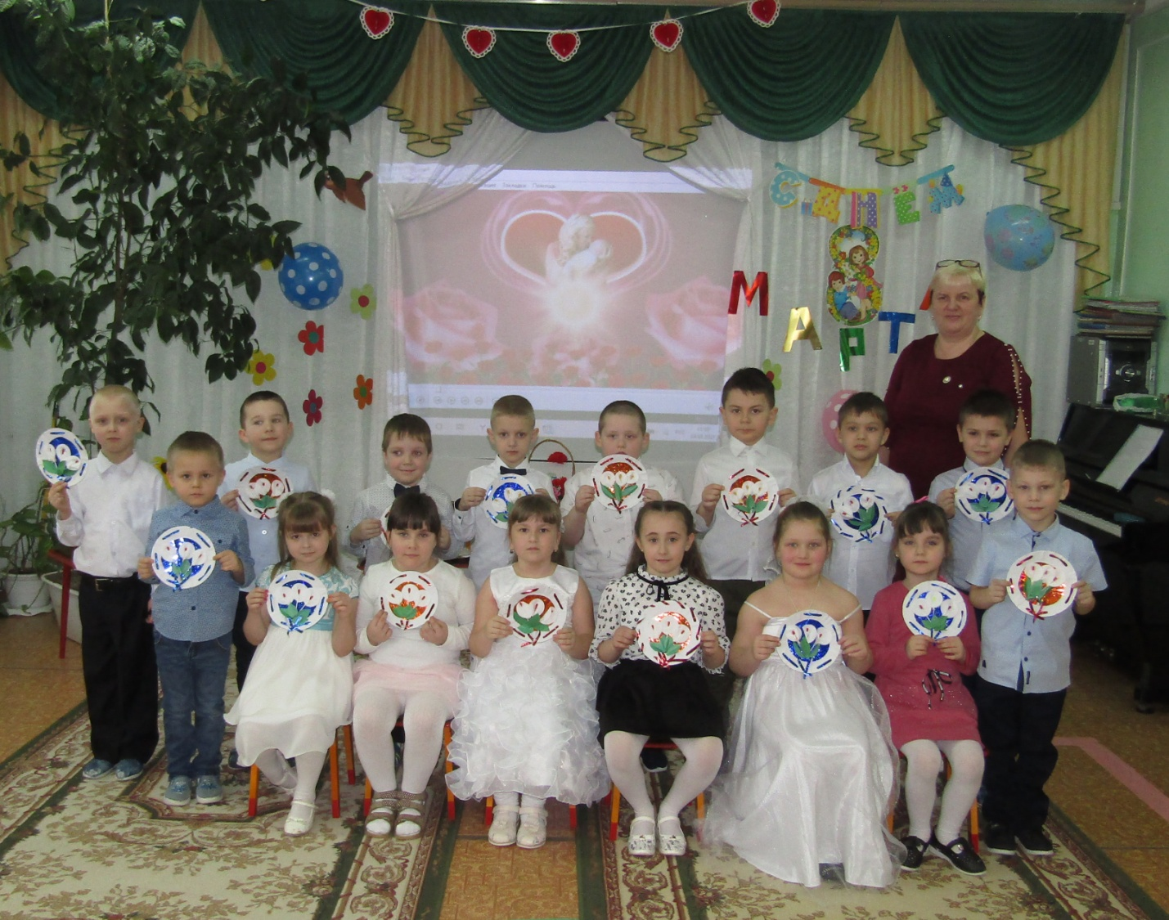
Пусть звучат сегодня в зале песни, музыка и смех,
Мы на празднике сказали:
Наши мамы лучше всех!

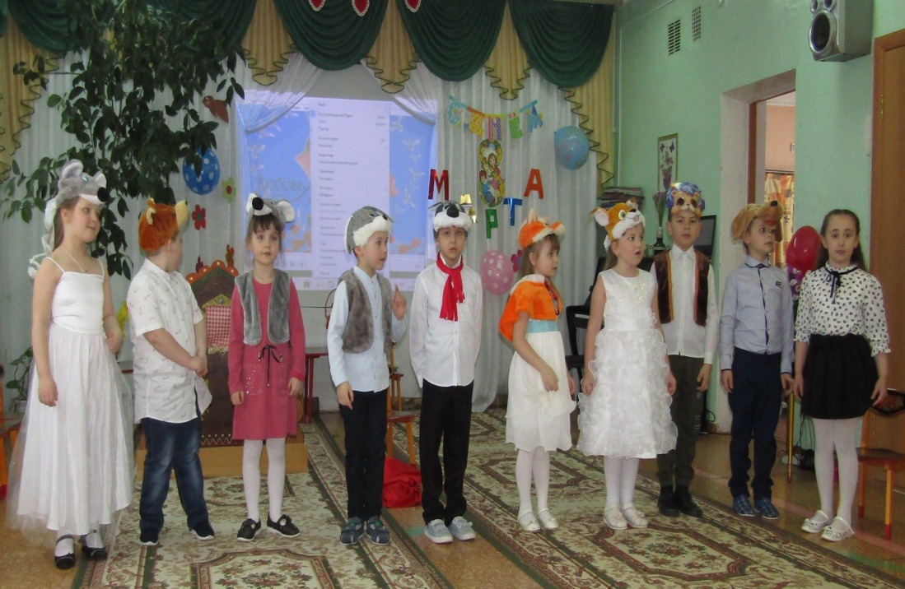
Пусть солнышко ласково светит, пусть птички сегодня поют
О самой любимой на свете, о маме соей говорю!

